## 完成19道

## 1、赋值运算符函数

## 2、实现Singleton模式

设计一个类，我们只能生成该类的一个实例

## 3、二维数组中的查找（已完成）

在一个二维数组中，每一行都按照从左到右递增的顺序排序，每一列都按照从上到下递增的顺序排序。请完成一个函数，输入这样的一个二维数组和一个整数，判断数组中是否含有该整数

## 4、替换空格（已完成）

请实现一个函数，把字符串中的每个空格替换成“%20”。

## 5、从尾到头打印链表（已完成）

## 6、重建二叉树

输入某二叉树的前序遍历和中序遍历的结果，请重建出该二叉树。假设输入的前序遍历和中序遍历的结果中都不含重复的数字。

## 7、用两个栈实现队列

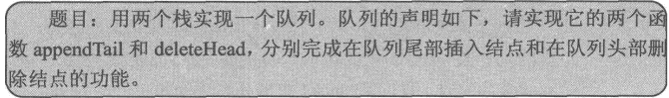

## 8、旋转数组的最小数字

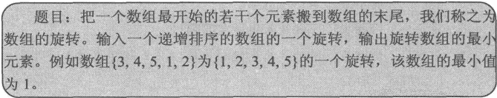

## 9、斐波那契数列（已完成）

## 10、二进制中1的个数（已完成）

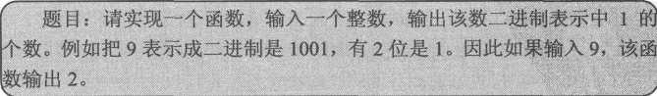

## 11、数值的整数次方

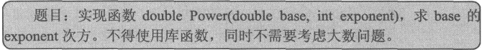

## 12、打印1到最大的n位数

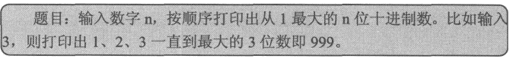

## 13、在O（1）时间删除链表结点

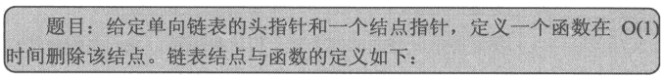

## 14、调整数组顺序使奇数位于偶数前面（已完成）

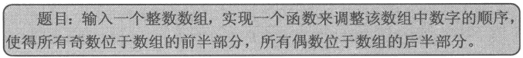

## 15、链表中倒数第K个结点

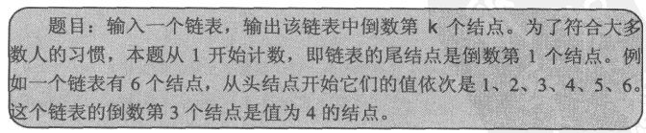

## 16、反转链表（已完成）

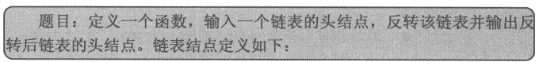

## 17、合并两个排序的链表（已完成）

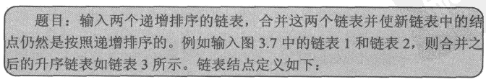

## 18、树的子结构

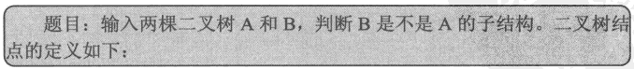

## 19、二叉树的镜像



## 20、顺时针打印矩阵

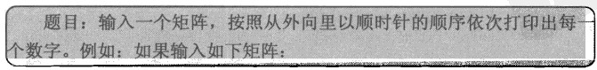

## 21、包含min函数的栈

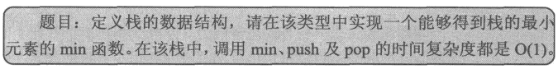

## 22、栈的压入、弹出序列

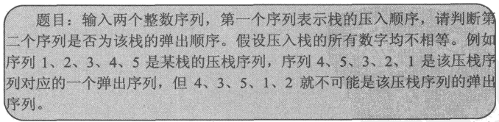

## 23、从上往下打印二叉树

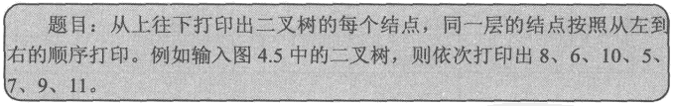

## 24、二叉搜素树的后序遍历序列

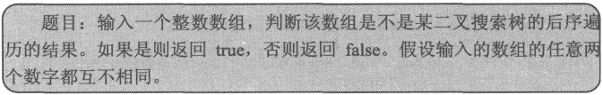

## 25、二叉树中和为某一值得路径

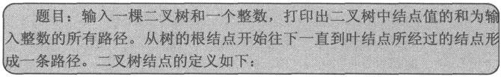

## 26、复杂链表的复制

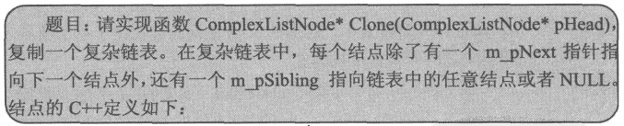

## 27、二叉树搜素与双向链表

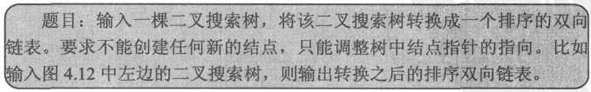

## 28、字符串的排列（已完成）

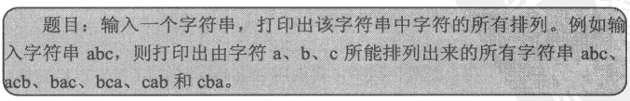

## 29、数组中出现次数超过一半的数字（已完成）

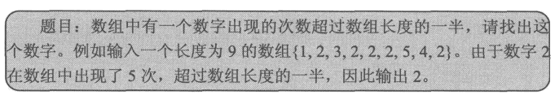

## 30、最小的k个数（已完成）

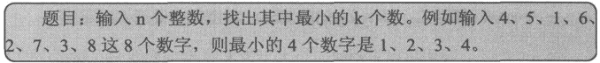

## 31、连续子数组的最大和（已完成）

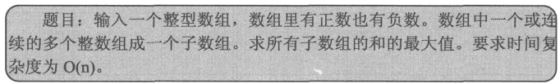

## 32、从1到n整数中1出现的次数

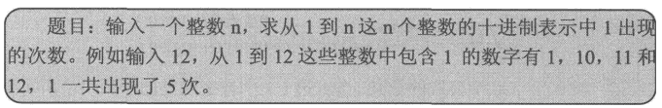

## 33、把数组排成最小的数

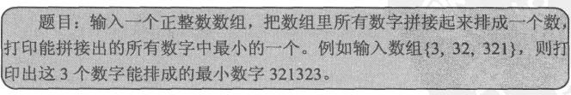

## 34、丑数（已完成）

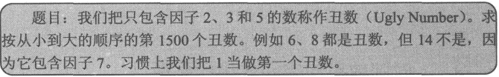

## 35、第一个只出现一次的字符（已完成）

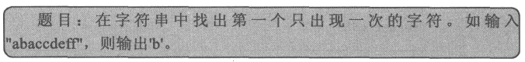

## 36、数组中的逆序对（已完成）

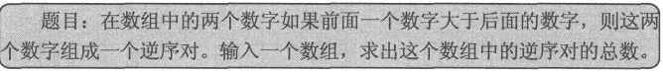

## 37、两个链表的第一个公共结点



## 38、数字在排序数组中出现的次数（已完成）

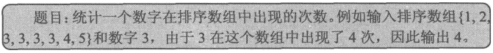

## 39、二叉树的深度

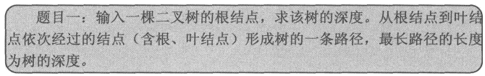

## 40、数组中只出现一次的数字（已完成）

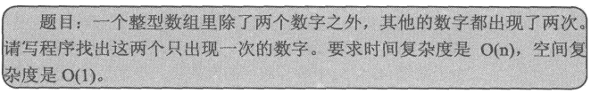

## 41、和为S的两个字VS和为S的连续整数序列（已完成）

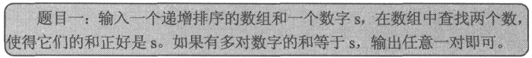

## 42、翻转单词顺序 VS左旋转字符串（已完成）

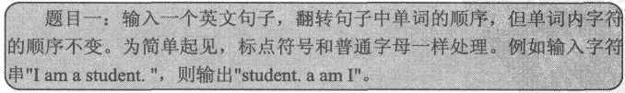

## 43、n个骰子的点数

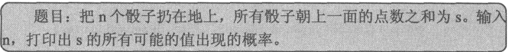

## 44、扑克牌的顺子

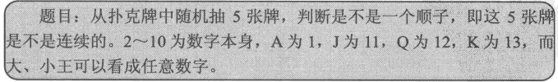

## 45、圆圈中最后剩下的数字

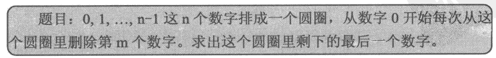

## 46、求1+2+3+。。。。+n

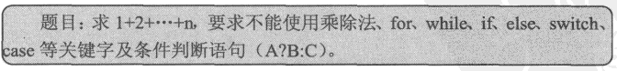

## 47、不用加减乘除做加法

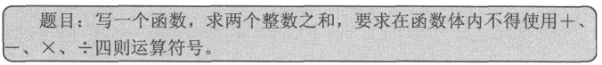

## 48、不能被继承的类



## 49、把字符串转化成整数（已完成）

## 50、树中两个结点的最低公共祖先

1. c语言输入输出函数
2. [一.scanf()&printf()函数](https://www.cnblogs.com/maluning/p/7955760.html#_label0)
3. [二.getchar()&putchar()函数](https://www.cnblogs.com/maluning/p/7955760.html#_label1)
4. [三.gets()&puts()函数](https://www.cnblogs.com/maluning/p/7955760.html#_label2)